新桥街道中心幼儿园小四班幼儿今日动态

2023.5.18

**一、来园篇：**

今日来园人数26人，7人请假。

**陶昕晨、任贞臻、汪谕菡、熊诺一、万语新、巢瑾兮、戴芸舒、余佳彤、盛佳惠、邹梓晗、袁铭菲、袁铭翔、万卓桉、张辰逸、王彦钦、仲浩轩、刘书宇、陈仲锦、彭礼斌、任蒋星、杨云聪、黄子睿、花烨橙、陈昭晖、吴黄泽熙、包顾成**能主动与老师打招呼。

**陶昕晨、任贞臻、汪谕菡、万语新、巢瑾兮、戴芸舒、余佳彤、盛佳惠、邹梓晗、袁铭菲、袁铭翔、万卓桉、张辰逸、王彦钦、仲浩轩、刘书宇、陈仲锦、任蒋星、杨云聪、花烨橙、陈昭晖、吴黄泽熙**能将水杯带绕好。

**二、区域游戏篇：**

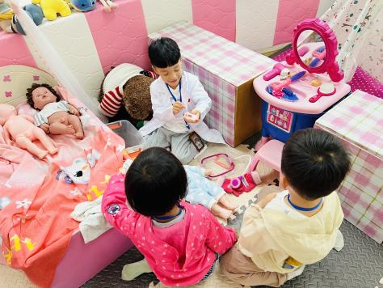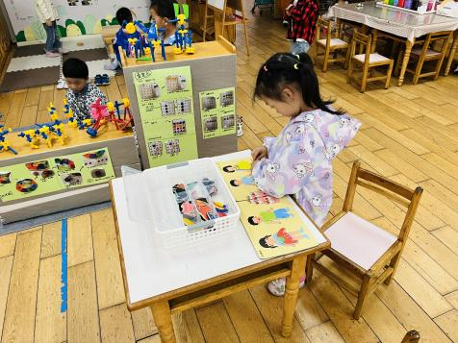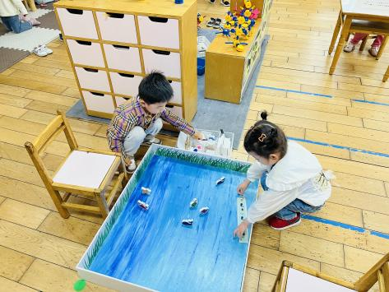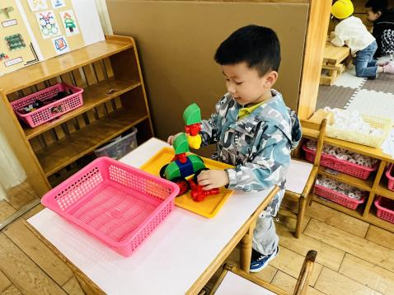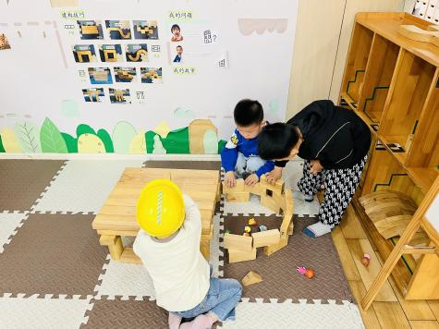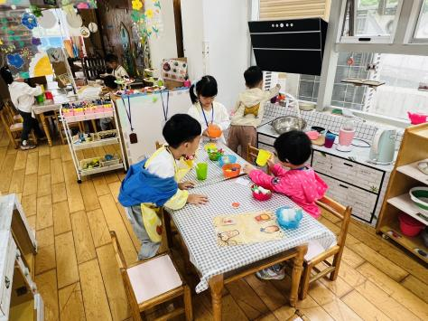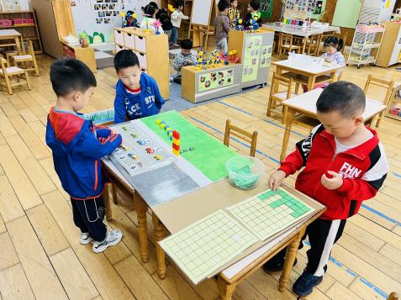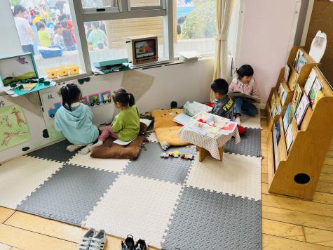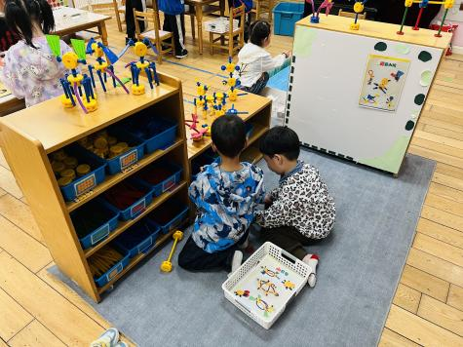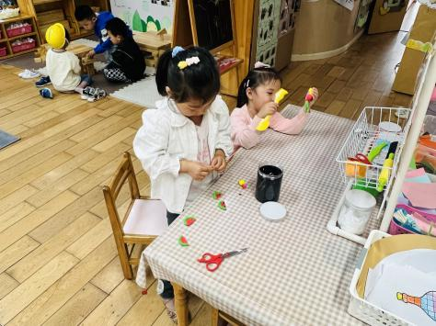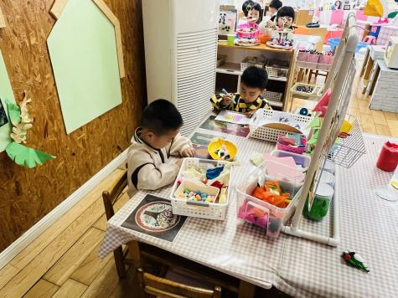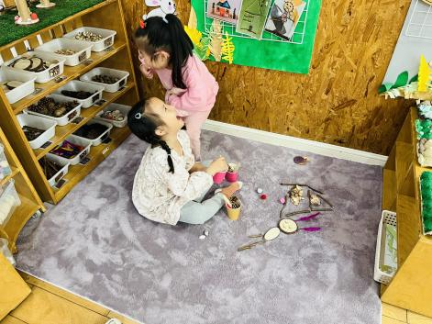

区域游戏时，孩子们能根据自己的兴趣选择游戏。其中，**张辰逸**在桌面建构用磁力大师建构太空车；**彭礼斌、黄子睿、熊诺一**在地面建构游戏，他们合作建构动物农场，他们把美工区制作的粘土小动物放在农场里。**盛佳惠、万卓桉、陶昕晨、仲浩轩**先在娃娃家厨房玩过生日游戏，后又去娃娃家卧室扮演医生给宝宝看病，**万卓桉**穿着医生的白大褂给宝宝量体温，说：“发烧了，39.5度。”**汪谕菡、袁铭菲、袁铭翔、任蒋星、陈昭晖、刘书宇**在益智区游戏，**陈昭晖、任蒋星**选择不同的材料玩规律游戏；**袁铭翔、袁铭菲**玩《动物擂台赛》钓鱼游戏，**袁铭翔**钓完鱼后能及时统计每种鱼钓的条数。**邹梓晗、花烨橙、巢瑾兮**在图书区阅读绘本、故事火车讲故事。**王彦钦、包顾成**在万能工匠区用拼搭秋千、小乌龟。**杨云聪、陈仲锦、戴芸舒、任贞臻、余佳彤、万语新**在美工区游戏，**戴芸舒**帮娃娃家的小朋友用粘土制作西瓜，**任贞臻**捏了一朵彩虹色的花；**余佳彤、万语新**用自然材料拼房子、小人等景物。

分享交流时，**余佳彤、任贞臻、戴芸舒、万卓桉、彭礼斌、陈仲锦**介绍了自己的作品或游戏过程。

**三、集体活动篇：**

社会：有用的大拇指

大拇指是五个手指中最重要的指头，它在手的活动中起着很大的作用。这节活动主要是通过一系列的游戏感知大拇指的重要性，进一步萌发保护手的意识。

活动中，**陶昕晨、任贞臻、汪谕菡、熊诺一、万语新、巢瑾兮、戴芸舒、余佳彤、盛佳惠、邹梓晗、袁铭菲、袁铭翔、万卓桉、张辰逸、王彦钦、仲浩轩、刘书宇、陈仲锦、彭礼斌、任蒋星、杨云聪、黄子睿、花烨橙、陈昭晖、吴黄泽熙、包顾成**能积极参与活动在实践操作活动中，体验大拇指的重要性；**任贞臻、熊诺一、万语新、戴芸舒、余佳彤、邹梓晗、万卓桉、张辰逸、陈仲锦、彭礼斌、杨云聪、陈昭晖**能用自己的语言表达绑住大拇指后做事情的感受，进一步萌发保护小手的意识，养成良好的生活习惯。

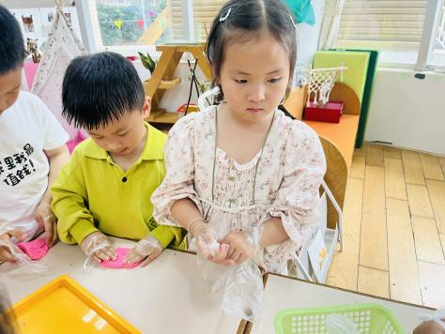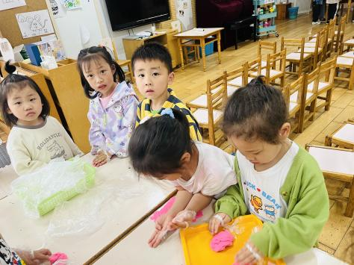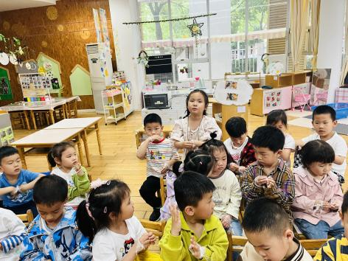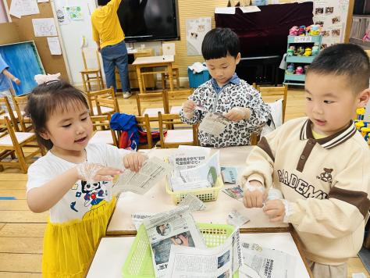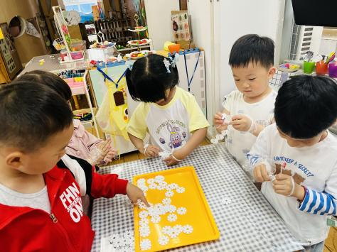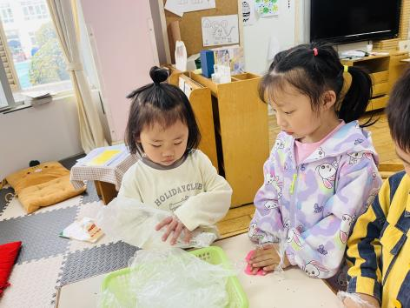

**四、生活篇：**

今天吃的是**花生饭、素鸡红烧肉、莴苣胡萝卜丝炒木耳、鸭血粉丝汤。**孩子们能按顺序依次做好餐前准备，拿好小毛巾，根据自己的饭量自主端饭、端菜。孩子们能够尝试为同伴分发餐盘、勺子。进餐时，随着舒缓柔和的轻音乐，孩子们能用身体靠近桌子，小手扶好碗的正确姿势进餐，并保持桌面干净；餐后，孩子们能自主送碗勺并漱口擦嘴巴。

**陶昕晨、任贞臻、汪谕菡、熊诺一、万语新、巢瑾兮、戴芸舒、余佳彤、盛佳惠、邹梓晗、袁铭菲、袁铭翔、万卓桉、张辰逸、王彦钦、仲浩轩、刘书宇、陈仲锦、彭礼斌、任蒋星、杨云聪、黄子睿、花烨橙、陈昭晖、吴黄泽熙、包顾成**能将饭、菜、汤都吃完。

午睡前后能将裤子脱下叠整齐的孩子有**：陶昕晨、任贞臻、汪谕菡、万语新、巢瑾兮、戴芸舒、余佳彤、盛佳惠、万卓桉、仲浩轩、陈仲锦、杨云聪、陈昭晖**

午睡后能自己将裤子、鞋子穿正确的有：**陶昕晨、任贞臻、汪谕菡、熊诺一、巢瑾兮、戴芸舒、余佳彤、盛佳惠、邹梓晗、袁铭翔、万卓桉、张辰逸、王彦钦、仲浩轩、任蒋星、杨云聪、黄子睿、花烨橙、周梓钧、陈昭晖**

**五、家园合作：**

1.近期温度不稳定，孩子如出现感冒、发热等症状，及时在家休息。

2.上下学路上请家长和孩子尽量戴好口罩，做好个人防护。